10.DIVISORES DE TENSÃO

10.1 Conceitos

Em um circuito formado por resistores que permitem obter, a partir de alimentação, fornecida, qualquer valor de tensão menor, necessária ao funcionamento dos circuitos.
.

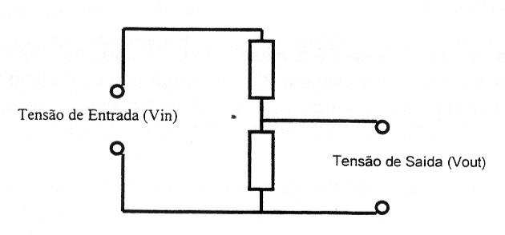
:

Fig. 47 -Divisor de tensão

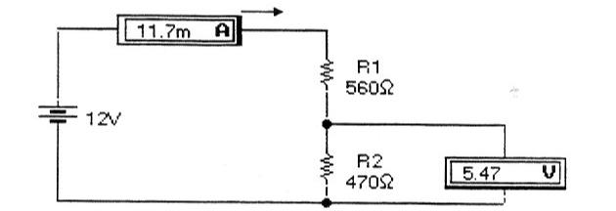
Analise o seguinte circuito

Fig. 48 – Divisor de tensão

A corrente que circula no dois resistores é a mesma, afinal estão ligados em série; o valor desta corrente será lt=Vt/Rt, onde Rt é a soma de R1 com R2. Ora, se o valor da corrente que circula em um resistor multiplicado pelo valor de sua resistência resulta na tensão sobre este resistor, fica fácil compreender o funcionamento do divisor de tensão.
Unindo esta análise em uma fórmula, resulta em :
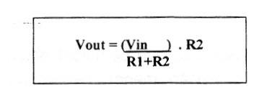

10.2 Influência da carga

Note que a corrente em cada resistor é a mesma, mas se aplicada uma carga, a corrente em R1 será a soma da corrente em R2 e na carga (Lei de Kirchhoff), logo devemos considerar a corrente de carga para o cálculo da tensão de saída do divisor.
Exemplo :
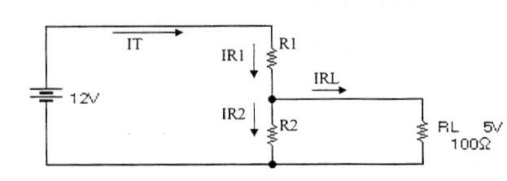

Fig. 49 -Comportamento do divisor de tensão com a carga ligada

I R1= VRL/RL
IRL= 5 /100

IRL= 0,05 A ou 50mA

Portanto IR1 será-IR1 = IR2 + IRL IR1 = 0,005 + 0,05
[Rl = 0,055 A ou 55mA

Para que não haja dissipação de potência em R2, atribui-se a IR2 um valor menor que IRL (IRL/10)I
IR2= IRL/10
IR2= 0,05 / 10 IR2= 0, 005 ou 5mA

Potência é: P =V.I, logo P = V² / R. Associamos um fator de segurança (FS) para garantir o bom funcionamento do circuito (FS=2).
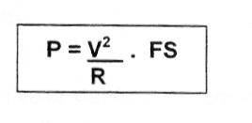

Portanto, PR1 = (VR1²/Rl). FS
PR1 = (7² / 120).2

PRI = 0,816 W atribuindo 1W (valor comercial)

E PR2 = (VR2²/R2). FS

PR2 = ( 5² / 1000 ) . 2

PR2 = 0,05 W atribuído ¼ W (menor valor comercial)

